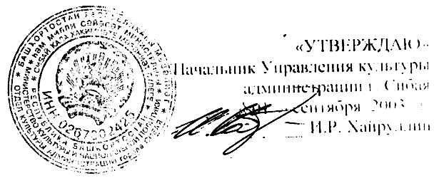

Правила пользования библиотеками
МБУК «Сибайская централизованная библиотечная система»

Права пользователей библиотек

Все пользователи библиотек имеют право доступа в библиотеки и свободного выбора библиотек в соответствии со своими потребностями и интересами.
Порядок доступа к фондам библиотек, перечень основных услуг и условия их предоставления устанавливаются в соответствии с уставами библиотек, законодательством об охране государственной тайны и законодательством об обеспечении сохранности культурного достояния народов. (в ред. Закона РБ от 25.07.2001 N 230-з)
Пользователь библиотеки имеет право бесплатно получать информацию о наличии в библиотечных фондах конкретного документа.
В общедоступных библиотеках граждане имеют право:
стать пользователями библиотек по предъявлению документов, удостоверяющих их личность, а несовершеннолетние в возрасте до 16 лет - документов, удостоверяющих личность их законных представителей;
бесплатно получать полную информацию о составе библиотечных фондов через систему каталогов и другие формы библиотечного информирования;
бесплатно получать консультативную помощь в поиске и выборе источников информации;
бесплатно получать во временное пользование документы из библиотечных фондов;
получать документы или их копии по межбиблиотечному абонементу из других библиотек;
получать документы на родном языке через систему государственных библиотек; (введен Законом РБ от 25.07.2001 N 230-з)
пользоваться другими видами услуг, в том числе и платными, перечень которых определяется уставом и правилами пользования библиотекой, (в ред. Закона РБ от 25.07.2001 N 230-з)
В государственных и муниципальных библиотеках пользователи библиотек имеют право на обслуживание и получение документов на государственном языке Российской Федерации и государственных языках Республики Башкортостан, (часть введена Законом РБ от 25.07.2001 N 230-з)
Права пользователей других видов библиотек определяются их правилами пользования. (в ред. Закона РБ от 25.07.2001 N 230-з)
Пользователь библиотеки может обжаловать в суд действия должностного лица библиотеки, ущемляющие его права, (в ред. Закона РБ от 25.07.2001 N 230-з).

Права особых групп пользователей библиотек

Слепые и слабовидящие имеют право на библиотечное обслуживание и получение документов на специальных носителях информации в специальных государственных библиотеках и других общедоступных библиотеках.
Пользователи библиотек, которые не могут посещать библиотеку в силу преклонного возраста и физических недостатков, имеют право получать документы из фондов общедоступных библиотек через заочные или внестационарные формы обслуживания.
Пользователи библиотек детского и юношеского возраста имеют право на обслуживание в общедоступных библиотеках, специализированных государственных детских и юношеских библиотеках, а также в библиотеках образовательных учреждений в соответствии с их уставами.

Ответственность пользователей библиотек

Бережно обращаться с книгами и другими изданиями, при получении удостовериться в их целостности, о дефектах сообщить библиотекарю.
Возвращать книги и другие издания не позднее установленного срока. Срок использования может быть продлен, если на данный вид издания нет спроса со стороны других читателей.
В случае утери или порчи вернуть в библиотеку такую же книгу (другое издание) или равноценную по согласованию с руководством библиотеки.
За грубые нарушения правил библиотеки читатели могут быть лишены права пользования библиотекой на срок до 6 месяцев.
Пользователи библиотек обязаны соблюдать правила пользования библиотеками.
Пользователи библиотек, нарушившие правила пользования библиотеками и причинившие библиотекам ущерб, компенсируют его в размере, установленном правилами пользования библиотеками, а также несут иную ответственность в случаях, предусмотренных законодательством.

Правила пользования библиотеками разработаны на основе «Закона Республики Башкортостан «О библиотечном деле» от 22.07.2002 г. № 344-з.

